Ende der siebziger Jahre

Gegen Ende der siebziger Jahre erreichten die Kleincomputer einen entscheidenden Entwicklungspunkt. Der Absatzmarkt hatte einige Jahre des erstaunlichsten Höhenflugs hinter sich. Home-Computer, vorwiegend zum Spielen verwendet, verkauften sich weiterhin recht gut (weil die Preise fielen). Aber die erzielbaren Gewinne waren nicht mehr so hoch und viele Firmen, die von Anfang an dabei gewesen waren, machten Bankrott (siehe umfangreiche Liste mit vielen Marken und Modellen dieser Ära im Internet). Die lange Auflistung zeigt, wie vielfältig und bunt die Marken- und Modellpalette am Ende der siebziger Jahre war. Es gab für jeden Geschmack einen Homecomputertyp.

Oberflächlich betrachtet, ähnelten sich die meisten Kleincomputer in der eingesetzten Technik (d.h. Mikroprozessortyp, Taktfrequenz, Hauptspeichergrösse, Peripheriegeräte) aber wenn man genauer hinschaut, gab es doch sehr grosse Unterschiede in den Details. Und diese Unterschiede führten dazu, dass die Kleincomputer nicht kompatibel waren. Jedes Modell und jede Marke hatte ihre/seine Eigenheiten und es war kaum möglich, zwischen verschiedenen Systemen Software oder Hardware auszutauschen.

Betriebssysteme / Software / Kompatibilität

Die Vielfalt von Systemen war für den Privatanwender vorteilhaft, weil dadurch die Entwicklung rasch vorangetrieben wurde und die Preise fielen. Ab einem gewissen Zeitpunkt jedoch zeigte sich immer deutlicher, dass in der Geschäftswelt Rahmenbedingungen existieren, die auch von Kleincomputern eingehalten werden mussten, wenn sie in diesem Segment erfolgreich sein wollten. In der Geschäftswelt wird Kompatibilität verlangt, damit die Investitionen in Soft- und Hardware überschaubar bleiben. Die Individualität der vielen unterschiedlichen Modelle und Marken widersprach der Forderung nach Austauschbarkeit von Software und Hardware, die von Privatleuten und der Geschäftswelt erhoben wurde. Es gab ja noch keine einheitliche Betriebssystem-Basis, sondern jeder Computertyp benutzte eigene Routinen zur Ein- und Ausgabe.

Man muss im Rückblick klar feststellen, dass die Kleincomputer der siebziger Jahre den Einzug in die reale Geschäftswelt nicht geschafft haben. Die allermeisten Modelle und Marken waren und blieben Computer für den Privat-Gebrauch (vor allem für Spiele).

Es gibt allenfalls eine Ausnahme: der Apple II (siehe Kapitel oben). Er ist sicherlich derjenige Kleincomputer, für den die meiste kommerzielle, professionelle Software geschrieben wurde: z.B. VISICALC von Dan Bricklin und Bob Frankston, das seinerzeit zum erfolgreichsten Tabellenkalkulations-programm wurde. Visicalc war überall bekannt und wurde auch im professionellen Rechnungswesen vieler Unternehmen eingesetzt.

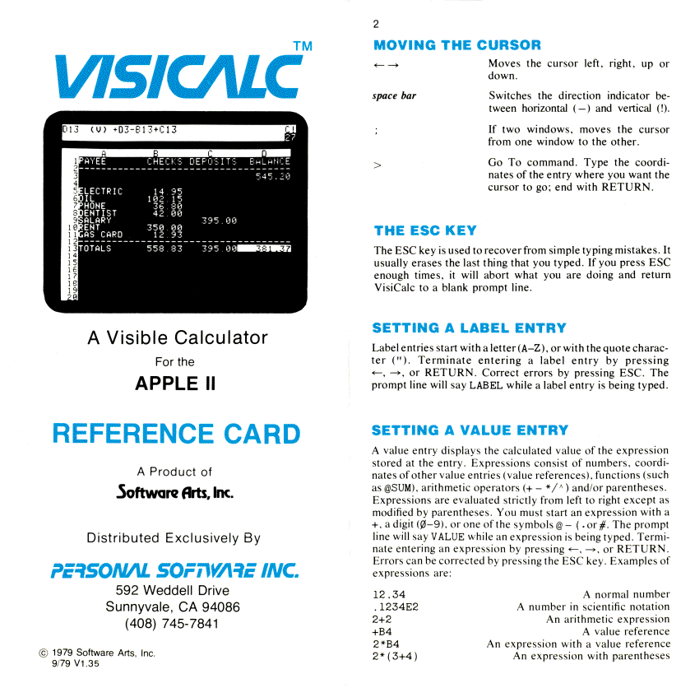

Kommerzielle / professionelle Nutzung

Der Apple II und seine Nachfolger waren die ersten Kleincomputer, die im kommerziellen Bereich eingesetzt wurden. Am häufigsten wurde Textverarbeitungs- (WordStar), Datenbank (dBase) und Wirtschaftsmathematik-Software benutzt. Solche professionelle Software war verwendbar, wenn sie für ein Betriebssystem geschrieben war (CP/M, siehe unten), das auf vielen damaligen Gross- und Kleinrechern ablauffähig war. CP/M konnte zwar nicht ohne weiteres auf dem Apple II laufen, sondern bedurfte einer besonderen Zusatzkarte, die von Micro-Soft geliefert wurde („Softcard“), aber Apple entwickelte selbst eine CP/M-Version, die den Prozessor 6502 direkt unterstützte.

Betriebssystem CP/M

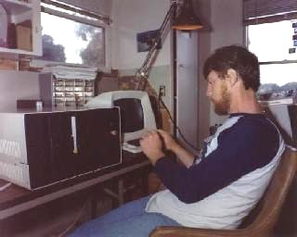
CP/M war das erste erfolgreiche Betriebssystem für 8-Bit-Mikrocomputer. Der Programmierer von CP/M, Gary Kildall, arbeitete 1974 als Berater für Intel und hatte den Auftrag, eine Programmiersprache für Systemsoftware auf dem Mikroprozessor Intel-8080 zu entwickeln. Die Sprache wurde PL/M genannt und hatte gewisse Ähnlichkeit mit DEC’s Betriebssystem für die PDP-Modellserie TOPS-10.


Kildall entwickelte die ursprüngliche System-Programmiersprache weiter in ein modular aufgebautes Betriebssystem, das später auch an andere Prozessortypen (Zilog Z-80, MOS-6502) angepasst wurde. Als Intel die Weiterentwicklung von PL/M stoppte, gründete Kildall ein eigenes Unternehmen zur Vermarktung des Betriebssystems (Digital Research).

Der Name CP/M stand ursprünglich für Control Programm / Monitor und wurde später in Control Program for Microcomputers abgeändert. CP/M hat eine kommandozeilen-orientierte Benutzeroberfläche, aus der heraus die mitgelieferten Tools aufgerufen werden konnten (siehe Beispiele), wie bspw. Dateioperationen (kopieren, löschen, umbenennen...). Die erste kommerzielle Version (CP/M 1.1) mit allen Zusatzprogrammen umfasste ca. 100 kB.

CP/M setzt sich aus mehreren übereinander gelagerten Schichten zusammen:
- BIOS: Basic Input/Output System (Kernel mit Funktionen, die beim Starten des Computers abgearbeitet werden)
- BDOS: Basic Disk Operating System (Operationen zur externen Dateiverwaltung),
- CCP: Console Command Prozessor (Eingabeshell), hier werden Aufrufe analysiert und Befehle an die tieferen Betriebssystemschichten weitergegeben.

CP/M war in den siebziger Jahren und bis ca. 1983 erfolgreich, hatte dann aber mit den Beschränkungen eines 8-bit Betriebssystems zu kämpfen. Das grosse Verdienst von CP/M bleibt, dass es erstmals möglich wurde, kommerzielle Software zu entwickeln, auch wenn dies schwierig war. Für CP/M wurden im Laufe der siebziger Jahre so bekannte Office-Pakete wie WordStar, VisiCalc und dBase II entwickelt.

Dabei war nicht CP/M oder seine Programmierung problematisch, sondern die mangelnde Kompatibilität zwischen den verschiedenen Marken und Modellen auf dem Markt. Jeder Hersteller verwendete seine eigene Routinen zur Ansteuerung der Hardware und Peripherie (z.B. Bildschirm oder Diskettenlaufwerk), sodass CP/M auf jeden Computertyp und für jeden Prozessortyp angepasst werden musste. Die Anpassung war so aufwändig, dass die Software-Hersteller nach einer anderen Lösung suchten.

Beim Aufkommen des IBM-PC (ab 1981, siehe nächstes Kapitel) bemühte sich Gary Kildall um den Einstieg in das Geschäft mit dem Branchenriesen. Aufgrund von widrigen Umständen bekam er nicht den Zuschlag für das Betriebssystem des IBM-PC. In der weiteren Geschichte erwies sich CP/M als nicht flexibel genug, um Eigenschaften zu integrieren, die nun immer wichtiger wurden, wie Unterstützung von 16-Bit-Prozessoren, von Unterverzeichnissen und der Festplattenverwaltung. Ein späterer Nachfolger (CP/M-86) wurde kein grosser Erfolg.

Persönlich kam Gary Kildall nicht zurecht mit dem Widerspruch zwischen „Erfinder eines historisch bedeutsamen Betriebssystem“ und dem Abstieg in die Bedeutungslosigkeit durch die Konkurrenz (Q-DOS und MS-DOS). Er starb viel zu früh früh (1994) an den Folgen eines Bar-Unfalls.

Betriebssystem Q-DOS / 86-DOS

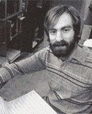
Noch während seines Studiums zum Bachelor of Computer Science (University Seattle) kam Tim Paterson in Kontakt mit dem Besitzer eines kleinen Computer-Ladens (“Seattle-Computer Products”: SCP) – ein typischer Hard- und Softwareladen, wie er in der Zeit um 1975 überall in den USA auftauchte und wieder verschwand. SCP sollte aber einen besonderen Einfluss auf die weitere Computergeschichte haben.

SCP plante 1978, einen eigenen Kleincomputer auf den Markt zu bringen, der auf dem Intel-8086 basieren sollte, einer 16-bit CPU, die damals noch nicht sehr häufig verwendet wurde. Das war echte Pionierarbeit und Paterson arbeitete noch als Student intensiv an dem Projekt mit.

Als Gary Kildall (siehe oben) von dem 16-Bit-Projekt erfuhr, kontaktierte er Paterson, um herauszufinden, ob sein CP/M auf dem Prototyp laufen würde. Auch Paterson war an CP/M interessiert, doch liess die Leistungsfähigkeit des 8-Bit-Betriebssystems auf dem neuen 16-Bit-Prozessor sehr zu wünschen übrig. Da der Nachfolger CP/M-86 noch nicht fertig war, entschied sich Paterson kurzerhand, ein eigenes 16-Bit-Betriebssystem zu schreiben. Er brauchte circa ein halbes Jahr, um sein eigenes Betriebssystem auslieferungsbereit zu machen.

Aber bereits im November 1979 kam das Produkt, eine Zusatzplatine für den S-100-Bus, auf den Markt. Es war kein Betriebssystem enthalten und Zusatzprogramme (wie Microsoft Basic-8086) mussten zusätzlich erworben werden.

Randbemerkung: Ein Betriebssystem für 16-Bit-Prozessoren ist nicht einfach ein „aufgebohrtes“ 8-Bit-Betriebssystem. Viele Bestandteile und Funktionen müssen neu geschrieben werden und dieser Vorgang kann nicht einfach automatisiert werden. Dazu kommt auch noch ein völlig neuer Aspekt, nämlich die Abwärtskompatibilität. Das neue 16-Bit-BS musste schliesslich auch für 8-Bit-Software geeignet sein, damit die gerade entstehende Software-Industrie nicht ausgeschlossen wurde. Dieselbe Problematik tritt übrigens immer beim Wechsel auf eine neue Prozessorgeneration auf, so z.B. 16-Bit -> 32-Bit, 32-Bit->64-Bit usw.

Obwohl das Betriebssystem von Paterson nicht wie geplant mit der Hardware ausgeliefert werden konnte, merkten SCP und Paterson, dass ihre Entscheidung, ein eigenes 16-Bit-Betriebssystem zu entwickeln, genau im richtigen Moment gefallen war - es meldete sich sofort von allen Seiten grosses Interesse. Dahinter stand zum einem die Prozessorindustrie (allen voran Intel), die erkannt hatten, dass ihre neuen 16-Bit-Prozessoren ohne ein speziell zugeschnittenes Betriebssystem ihre Geschwindigkeitsvorteile nicht ausspielen konnten und die Software-Industrie, die auf einen schnelleren Ablauf ihrer Programme hofften. Nicht zuletzt war es auch ein prestigeträchtiges und werbewirksames Argument, 16-Bit-Hard- und Software früher als andere zu präsentieren.

Paterson arbeitete 1980 intensiv an der Verbesserung des neuen 16-Bit-Betriebssystem, das er zunächst Q-DOS nannte (“Quick and Dirty Operating System”). Später wurde es in 86-DOS umbenannt, um die Prozessorbezeichnung mit ins Spiel zu bringen. 86-DOS wurde an viele Firmen als OEM-Version (Original Equipment Manufacturer) lizenziert, unter anderem auch an Microsoft.

Die damals noch kleine Firma Microsoft (ca. 40 Mitarbeiter), die kurz zuvor von Albuqerque (New Mexico) nach Seattle umgezogen war, hatte bereits 1979 Kontakt zu SCP aufgenommen. Ihre Absicht war zunächst nur, die Kompatibilität ihrer eigenen Software-Produkte (Basic usw.) zum neuen Intel-8086 zu testen. Später kamen noch andere Gründe hinzu, über die aber nicht offen geredet werden konnte. Microsoft war eine der wenigen Firmen, die die geheimen Pläne von IBM kannten, einen eigenen 16-Bit-PC auf den Markt zu bringen (siehe hierzu nächstes Kapitel). IBM war auf der Suche nach einem geeigneten Betriebssystem, Microsoft selbst hatte 1980 nichts dergleichen anzubieten und IBM wollte nicht direkt mit kleinen Firmen wie SCP in Kontakt treten.

Die Zusammenarbeit von Microsoft mit Paterson wurde 1980 immer enger. Schliesslich kündigte Paterson 1981 bei SCP und wechselte zu Microsoft, um dort weiter ausschliesslich an dem neuen Betriebssystem für 16-Bit-Prozessoren zu arbeiten. Es muss betont werden, dass Paterson Mitarbeiter von Microsoft war, weil dies in manchen Berichten (aus bestimmten Gründen) unterschlagen wird. Nachdem Paterson Mitarbeiter von Microsoft geworden war, arbeitete er dort sehr eng mit dem eigentlichen Auftraggeber IBM zusammen. Ziel war es, ein offizielles 16-Bit-Betriebssystem zu entwickeln, das mit dem IBM-PC ausgeliefert werden sollte (siehe nächstes Kapitel: MS-DOS / PC-DOS).

Beim Weggang von Paterson 1981 regelten Microsoft und SCP die rechtlichen Fragen des Besitzrechtes an dem Betriebssystem Q-DOS durch einen Abtretungsvertrag in beidseitigem Einverständnis. SCP sah ein, dass ein kleiner Hardware-Hersteller nicht als Software-Produzent erfolgreich sein kann. Im Jahre 1986, als das Betriebssystem sehr erfolgreich geworden war, erhielt SCP nochmals eine grössere Summe. Damit waren die Besitzrechte an dem nun MS-DOS genannten Betriebsystem endgültig geklärt.

Eine gute Zusammenstellung mit gründlicher Quellenrecherche zur Geschichte von MS-DOS findet sich auf folgender Webseite:

http://www.computermuseum-muenchen.de/dictionary/history/dos.html

